附件2

顺义区教委所属幼儿园2024年
面向社会公开招聘额度管理教师面试地点
考点：北京市顺义区西辛小学教育集团电大校区（顺义区旺泉街道石门街丙6号北京市顺义区社区教育中心院内）
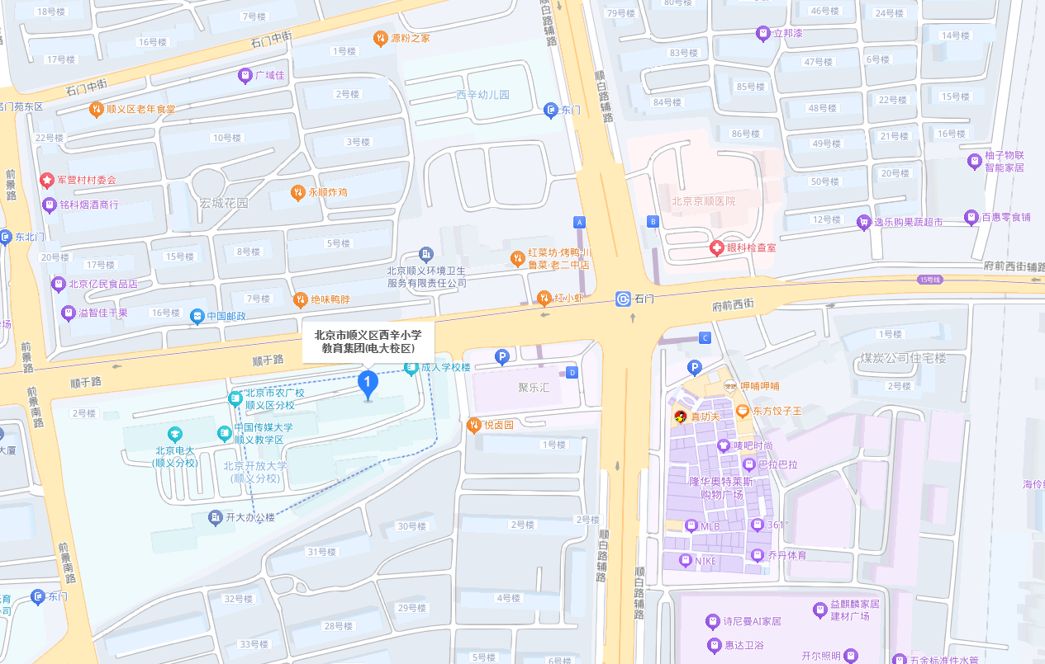
交通路线:
1．顺2路、顺12路、顺27路、顺28路A、顺29路、顺36路、顺38路、顺43路，顺义社教中心站下车向东步行50米路南。
2．乘地铁15号线石门站下车，D西南口出站向西步行200米。

